电子科技大学 学院

标 准 实 验 报 告

（实验）课程名称 数据结构与算法

电子科技大学教务处制表

电 子 科 技 大 学
实 验 报 告

学生姓名： 学号： 指导教师：
实验地点： 实验时间：

一、实验项目名称：查找和排序算法及其分治设计思想
二、实验学时：2
三、实验目的
四、实验原理
五、实验内容
六、实验步骤
七、实验数据及结果分析
八、总结及心得体会
九、对本实验过程及方法、手段的改进建议

报告评分：
指导教师签字：
三、实验目的
掌握查找和排序的基本概念，掌握顺序、二分和哈希等典型的查找算法，掌握插入、选择和交互排序等典型的排序方法，理解分治递归的程序设计思想和方法。
四、实验原理
1.查找算法
①顺序查找
从数组第一个元素开始逐个比较，找到后返回相应下标。
②哈希查找
哈希查找使用哈希函数将关键字转换成在表中的索引。哈希函数的设计是使不同的关键字尽可能地映射到不同的索引值。如果两个或多个关键字映射到同一索引（即发生哈希冲突），则需要通过某种冲突解决机制来处理这种情况。常见的冲突解决方法包括线性探测、二次探测和链表法。
③折半查找
从数组中间开始比较，如果需查找值比中间值大，则在中间值右边继续找，重复上述步骤，直至找到该元素；如果需查找值比中间值小，则在中间值左边继续找，重复上述步骤。
④二叉查找树
先利用递归方式构建一棵二叉查找树，使得左子树所有结点都比根节点小，右子树所有结点都比根节点大。查找时，通过与根节点比较大小即可分别对应进入左右子树，依次递归，直至找到该元素。
2.排序算法
①简单插入排序
假设把数组分为两部分，一部分是初始时是R1[1]，另一部分是R2[2……n-1],每次将R2的第一个元素抽出来与R1中的数进行比较，找到合适的位置插入，然后把这个元素加入R1，依次循环直到R2的数组为空。
②折半插入排序
与直接插入类似，只不过在寻找插入位置时采用了折半方法。
③希尔排序
设置初始增量为n/2（n为数组长度），将数组划分为n/2个小数组,然后对每个小数组进行直接插入排序，一轮结束后，再将增量/2，重复上述步骤，直至增量=0，即排序完成。
④冒泡排序
设置双重循环，相邻元素之间比较大小根据大小进行移动。并添加标志，如果剩下的序列中没有元素发生移动，则表明数组元素已排序完成，可以提前退出。
⑤快速排序
初始时，将数组的第一个元素作为标记，然后扫描数组，将比标记小的数移到标记左边，比数组大的数移到标记右边，最后返回标记的位置；所以以标记为中心，数组被划分为了两部分，假设为左右子表，接着对左右子表用递归方式重复上述步骤即可完成排序。
⑥选择排序
设置双重循环，初始时假设第一个元素是最小值，向后扫描找是否有比第一个更小的元素，如果有则记录它的下标，直到找到真正的最小值，然后把最小值和第一个元素交换位置；第二趟排序则设第二个元素是最小值，重复上述步骤，即可完成排序。
⑦堆排序
将数组看作是一棵完全二叉树的顺序存储结构。初始时，需要构建大根堆。由完全二叉树性质可得，序号大于n/2的结点都是叶子结点，叶子结点满足堆，所以只需要对序号小于n/2的这部分结点进行筛选调整。之后再反复重建堆即可完成排序。
⑧归并排序
初始时，设数组分为n个部分，所以每个部分都是有序的；每一趟排序将两两小数组合并（合并时要比较大小进行排序）；最后合并得到一个数组即为有序数组，完成排序。
五、实验内容
- 构造表长为1000的无序顺序表，设计顺序和哈希查找算法，实现对特定元素查找成功与失败的操作，分析算法的时间和空间复杂度。
- 构造表长为1000的无序顺序表，设计简单插入、希尔，简单选择，冒泡和快速排序算法，实现对无序表的排序，分析各类算法的时间和空间复杂度。
- 对于上述排序后的有序表，设计二分查找的算法，实现对特定元素查找成功与失败的操作，分析算法的时间和空间复杂度。
- 选做：设计归并排序算法，实现对无序表的排序，分析算法的时间和空间复杂度。
- 通过对比上述算法的设计和实现，理解分治递归的设计思想。

六、实验步骤
使用VS2019建立过程项目，编写程序，同时分析各个算法时间和空间复杂度如下。
1.创建无序顺序表
// 定义无序线性表的数据类型
const int Table_Length = 1000; // 含有1000个随机元素
typedef int KeyType; // 定义关键字类型为int
typedef struct {
KeyType key; // 存储关键字
} SSTElemType;
typedef struct {
SSTElemType* base; // 存放数组的首地址(0号位置不存放关键字，预留给guard)
int length; // 当前表长(数组的长度)
} SSTable;
2.查找算法
（1）顺序查找
①算法思路：
顺序查找是一种简单直接的查找方法，它从数据结构的开始或结束处开始查找，逐个遍历元素，直到找到所需的元素或遍历完所有元素。
②算法实现：
从线性表的末尾开始，逐个比较元素的关键字，直到找到与给定关键字匹配的元素或遍历完整个线性表。
③算法时间复杂度分析：
顺序查找的时间复杂度为O(n)，其中 n 是线性表的长度。在最坏的情况下（所查找的元素不存在或在表的开头），需要遍历整个表。
④算法空间复杂度分析：
顺序查找的空间复杂度为 O(1)，因为它只需要常数级别的额外空间来存储临时变量。
（2）哈希查找
①算法思路：
哈希查找通过哈希函数将关键字映射到哈希表的一个位置，从而实现快速查找。如果发生哈希冲突（即两个关键字映射到同一位置），则采用某种冲突解决机制，例如线性探测。
②算法实现：
哈希表使用线性探测来解决冲突。插入时，如果目标索引已被占用，则顺序查找下一个空闲位置。查找时，如果目标索引中的元素不匹配，则顺序检查后续位置。
③算法时间复杂度分析：
哈希查找的平均时间复杂度通常为 O(1)。但在最坏的情况下（例如大量冲突时），时间复杂度可能退化为 O(n)。这取决于哈希函数的质量和冲突解决机制的效率。
④算法空间复杂度分析：
哈希表的空间复杂度为 O(n)，其中 n 是哈希表的大小。我在代码设计中，将哈希表的大小固定为 HASH_TABLE_SIZE。
（3）二分查找
①算法思路：
二分查找，也称为折半查找，是一种在有序数组中查找特定元素的搜索算法。
算法从数组的中间元素开始，如果中间元素正好是目标值，则搜索过程结束。如果目标值大于或小于中间元素，则搜索继续在数组的上半区或下半区进行，这样每次比较都会排除掉一半的搜索区域。
②算法实现：
算法初始化左右指针分别指向数组的起始位置和结束位置。
计算中间位置的索引mid，并将其与目标值进行比较。
根据比较结果，更新左指针或右指针，以缩小搜索范围。
如果找到目标值，返回对应的索引；如果搜索范围为空，表示目标值不存在于数组中。
③算法时间复杂度分析：
二分查找的时间复杂度为O(logn)，其中n是数组长度。这是因为每次比较后搜索区域都减半，因此总共需要进行logn次比较。

④算法空间复杂度分析：
二分查找的空间复杂度为O(1)。算法只需要几个额外的变量（如左右指针和中间索引），因此空间需求不依赖于输入数据的大小。

3.排序算法
（1）简单插入排序
①算法思路：
将一个记录插入到已经排好序的有序表中，从而得到一个新的、记录数增加1的有序表。该算法在实现上通常使用顺序存储结构。对于每一个未排序的元素，从后向前扫描已排序的元素列表，如果已排序元素大于新元素，则将已排序元素向后移动一个位置；否则，将新元素插入到该位置。
②算法实现：
排序从数组的第二个元素（即下标为2的元素，因为下标为1的元素自成一个有序序列）开始，每次取出一个元素作为待插入元素。如果待插入元素小于其前一个元素，则将前一个元素向后移动，直到找到待插入元素的合适位置。此时，将待插入元素放入该位置。这个过程一直进行，直到最后一个元素被正确插入。

③算法时间复杂度分析：
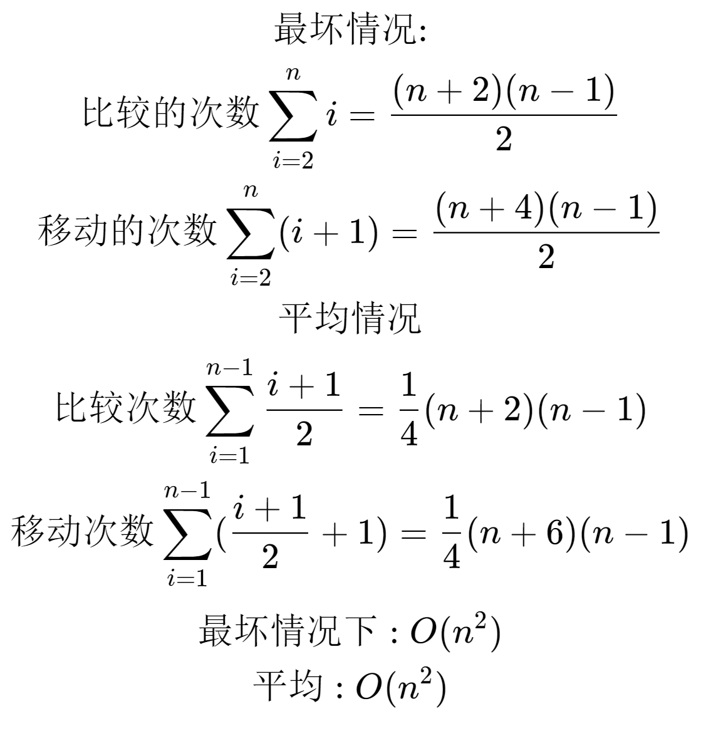
④算法空间复杂度分析：
该算法的空间复杂度为O(1)，因为排序过程中只需要常量级的额外空间来存储当前正在排序的元素和循环变量。

（2）希尔排序
①算法思路：
希尔排序是一种分组插入排序算法。首先将整个待排序的记录序列分割成若干子序列分别进行直接插入排序，待整个序列中的记录“基本有序”时，再对全体记录进行一次直接插入排序。这里的“基本有序”是希尔排序的独特贡献，它使得直接插入排序算法能够以较快的速度工作。
②算法实现：
该实现中，希尔排序通过一个外层循环逐渐减小增量dk。对于每个增量，使用一个嵌套循环进行插入排序，其中内层循环通过比较相隔dk距离的元素，进行排序。当增量减到1时，算法执行最后一轮标准的插入排序，此时序列已经“基本有序”，插入排序效率高。

③算法时间复杂度分析：
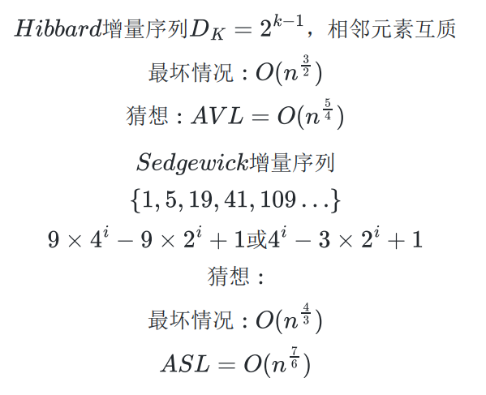
④算法空间复杂度分析：
希尔排序的空间复杂度为O(1)，因为除了原始数组外，它只需要一个固定大小的额外空间用于交换元素，不依赖于输入数据的大小。

（3）简单选择排序
①算法思路：
简单选择排序通过在每次迭代中查找未排序部分的最小（或最大）元素，并将其放到排序部分的末尾。这个过程重复进行，直到整个列表排序完成。
②算法实现：
对于每个元素i，算法查找从i到列表末尾的最小元素的位置k。如果找到更小的值（k != i），则将i和k位置的元素交换。
③算法时间复杂度分析：
简单选择排序的时间复杂度为O(n²)，无论最佳情况还是最差情况。这是因为算法需要对每个元素进行比较以找到最小值。
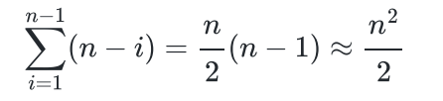
④算法空间复杂度分析：
空间复杂度为O(1)，因为除了原始数据之外，只需要一个临时变量用于交换。

（4）冒泡排序
①算法思路：
冒泡排序重复地遍历列表，比较相邻元素，如果顺序错误则交换它们。每一轮迭代后，最大的元素“冒泡”到其正确的位置。
②算法实现：
在每一轮中，从列表的开始遍历到未排序的部分的末尾。如果发现相邻元素的顺序错误，就交换它们。标志flag用于检查是否发生了交换，如果一轮迭代中没有交换，则表明列表已排序。
③算法时间复杂度分析：
冒泡排序的最差和平均时间复杂度均为O(n²)，因为它需要多次遍历整个列表。最佳情况（列表已排序）的时间复杂度为O(n)，因为只需遍历一次列表即可。
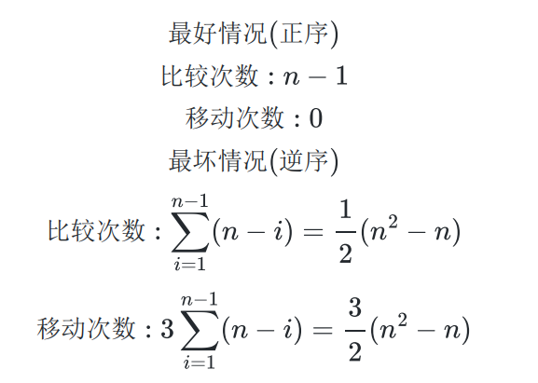

④算法空间复杂度分析：
空间复杂度为O(1)，因为排序过程只需要一个额外的临时变量用于交换元素。

（5）快速排序
①算法思路：
快速排序是一种分治算法。它通过选择一个“基准”元素（pivot），然后将数组分为两部分，使得左边的所有元素都小于或等于基准值，而右边的所有元素都大于或等于基准值。
这个过程称为分区（partitioning）。一旦数组被分区，算法就递归地对左右两个子数组进行快速排序。
分区过程在每一步都将至少一个元素放置在其最终位置上，因此这个过程是不可逆的，每次递归的子数组都会越来越小，直到不需要进一步的排序。
②算法实现：
Partition 函数负责找到基准元素并正确地分区。它首先选择左边界作为基准元素，然后移动左右指针，直到找到适当的位置交换元素以满足上述的分区条件。
QuickSort 函数首先调用 Partition 函数来对数组进行分区，然后递归地对左右两个子数组进行排序。
③算法时间复杂度分析：
快速排序不是一种稳定排序 若对（46,50,68，74,79）进行快速排序，以pivot为中心，必然有一侧的子序列个数为0，那么此时退化成冒泡排序。所以快速排序不适用于原本有序或基本有序的序。
所以，pivot的选取直接影响快速排序的性能。数据次序越乱，快速排序效率越高。
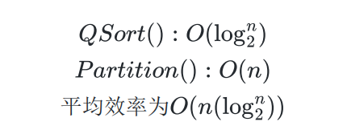
④算法空间复杂度分析：
空间复杂度为O(logn)到O(n)，这取决于递归调用的深度。最坏情况下需要 O(n)的空间（递归深度与数组长度成正比），而平均情况下需要O(logn)的空间（递归深度与数组长度的对数成正比）。
（6）归并排序
①算法思路：
归并排序是一种基于分治法的排序算法。它将数组分成两半，递归地对每一半进行归并排序，然后合并两个有序的子数组。
归并操作是算法的核心，它将两个有序的子数组合并成一个单一的有序数组。这个过程从两个数组的起始位置开始，选择两者中较小的元素放入临时数组，然后移动选中元素所在数组的指针。
②算法实现：
MSort 函数是递归函数，负责将数组分成更小的部分，直到每个部分只有一个元素或为空，这时这些部分都是有序的。
Merge 函数负责将两个有序数组合并成一个大的有序数组。它会比较两个数组的首元素，将较小的那个元素放入临时数组中，然后移动相应的指针。
MergeSort 函数设置了一个临时数组 Temp 用于存放合并时的中间结果，并在排序结束后释放这个临时数组。
③算法时间复杂度分析：
归并排序的时间复杂度在所有情况下都是O(nlogn)，其中 n 是数组的长度。这是因为每一层递归都需要遍历整个数组(O(n)），而由于每次递归都将数组分成两半，总共会有 logn 层递归。
④算法空间复杂度分析：
归并排序的空间复杂度是 O(n)，主要是因为它需要一个与原数组大小相等的临时数组来存放合并过程中的中间结果。
七、实验数据及结果分析
1.查找算法
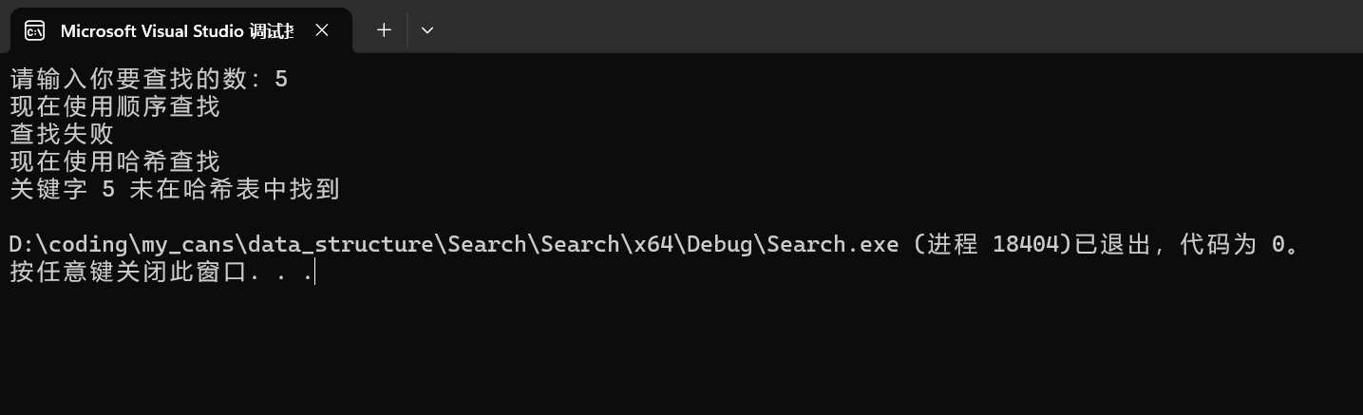
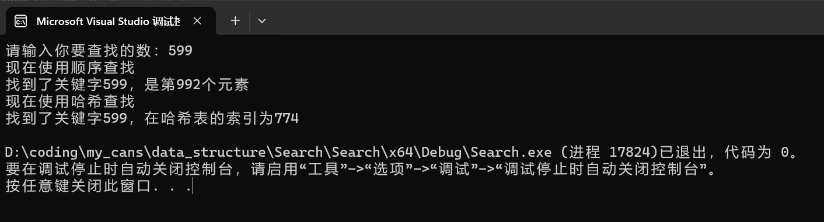
2.排序算法
简单插入排序、希尔排序、简单选择排序、冒泡排序、快速排序算法、归并排序
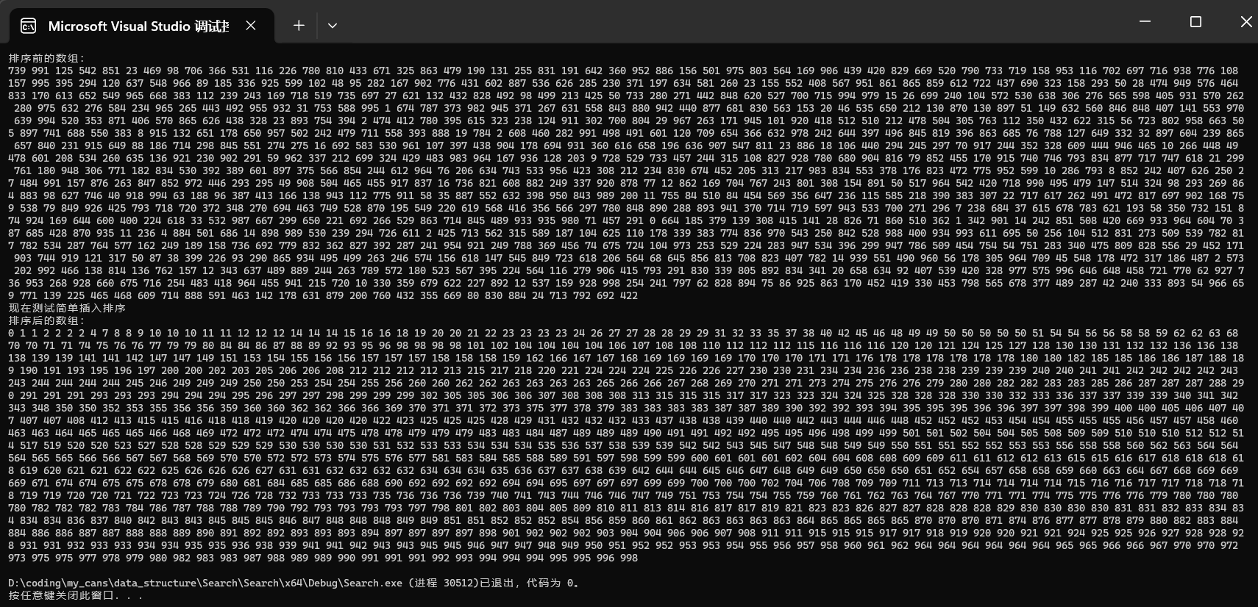
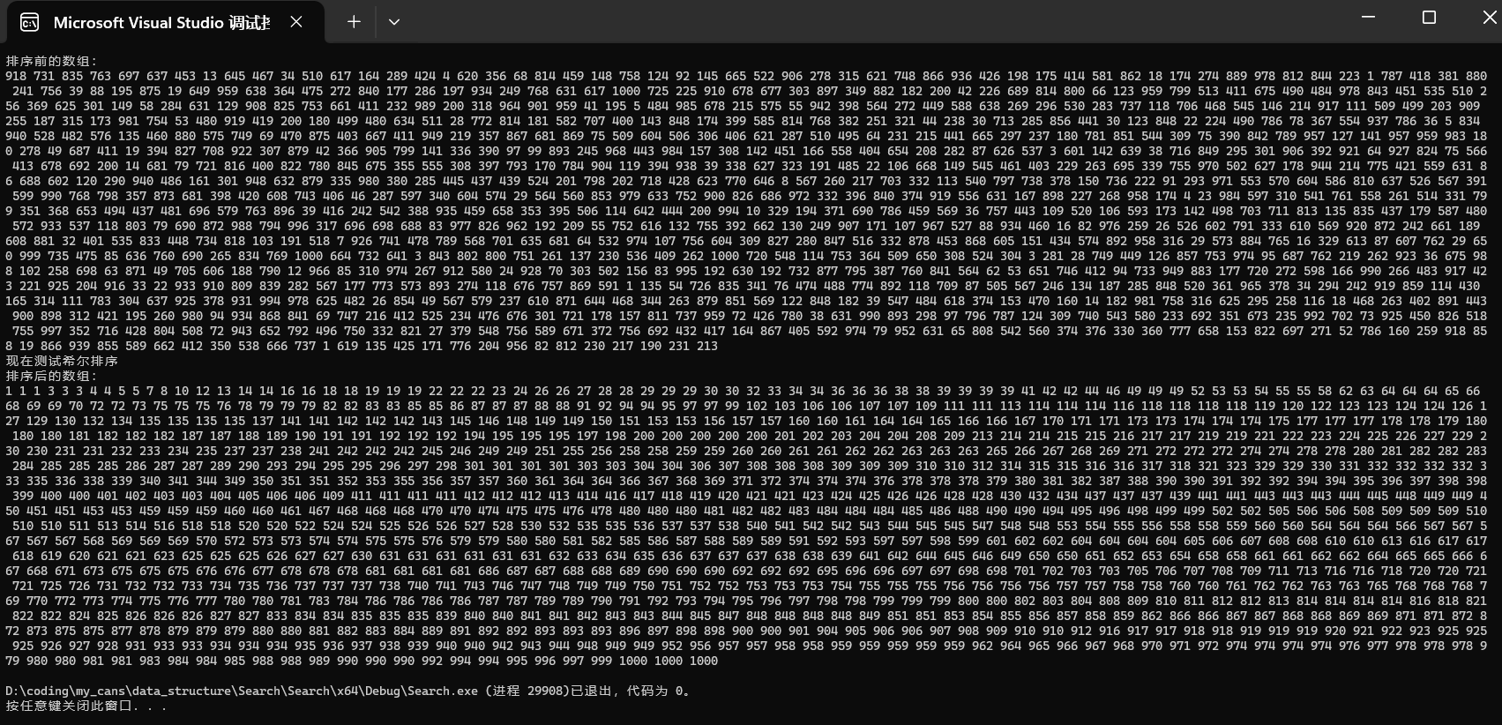
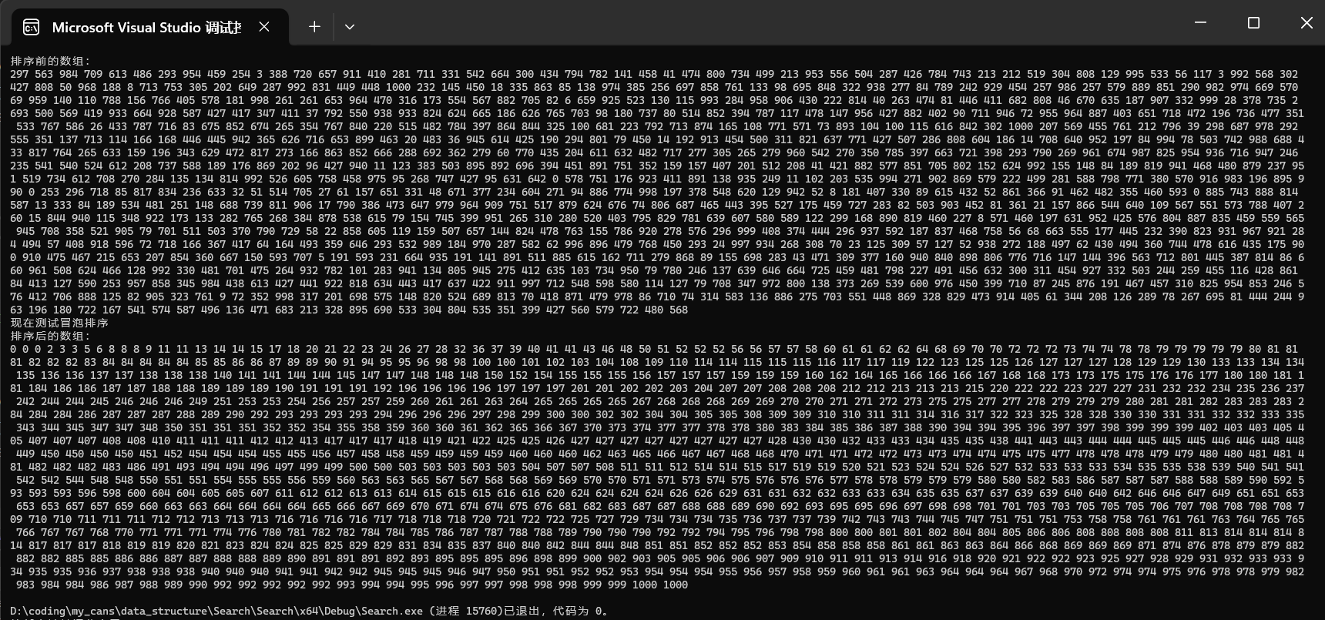
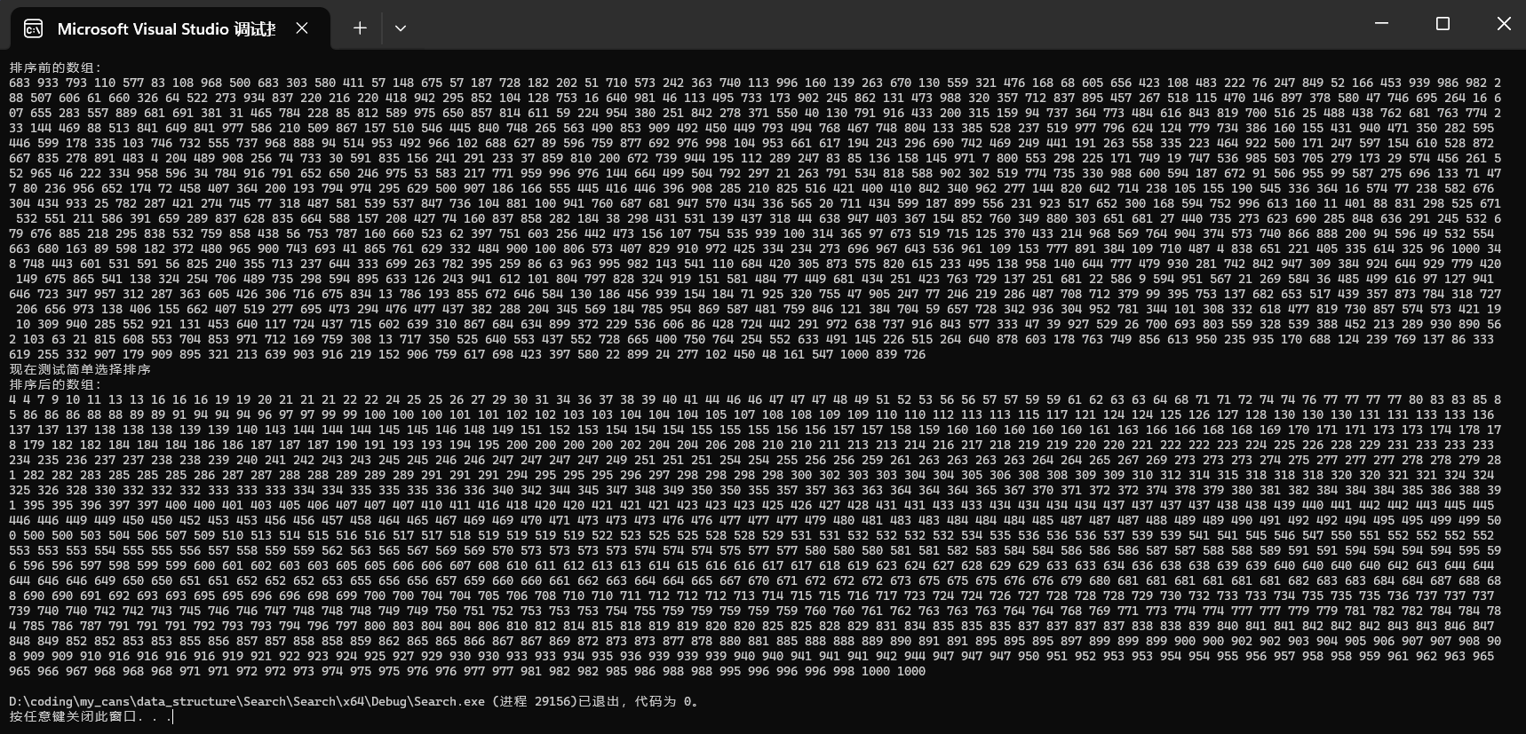
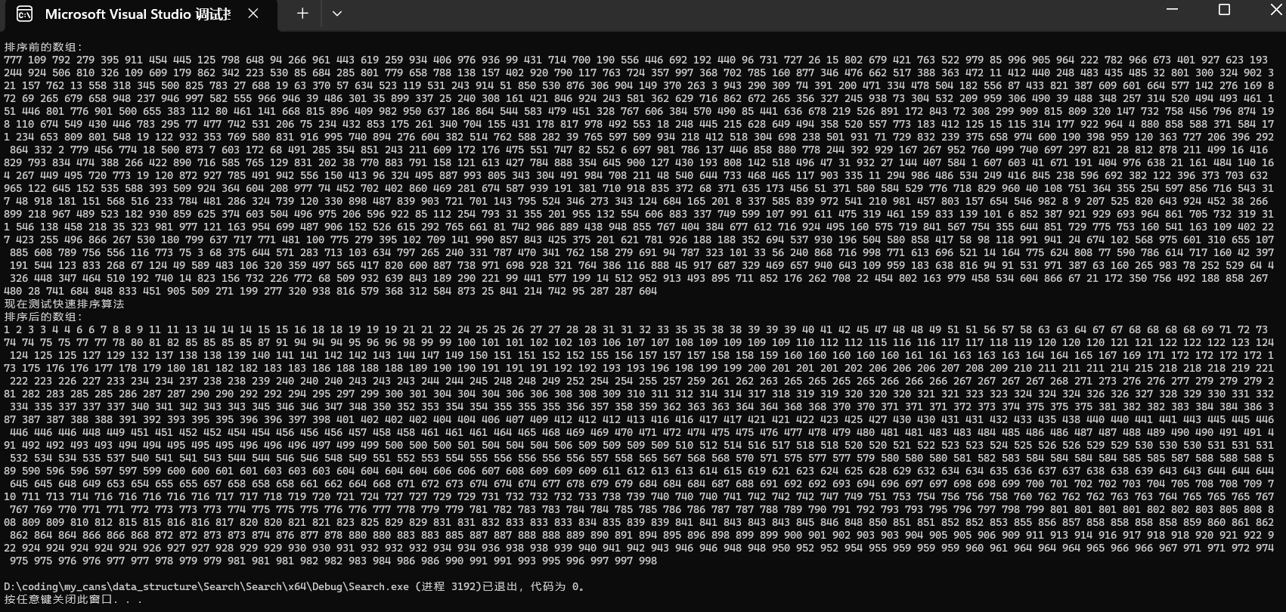
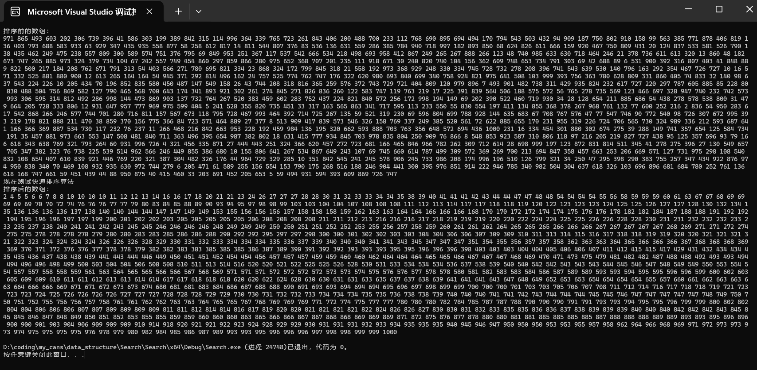
3.二分查找
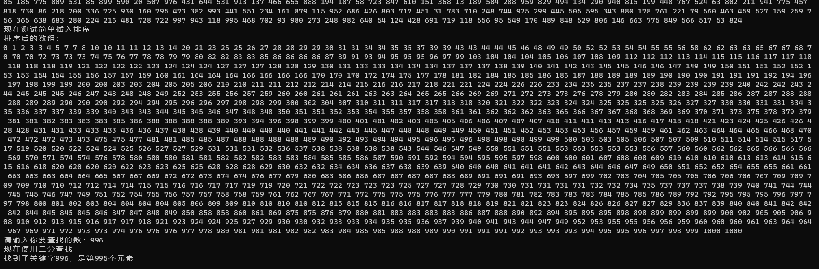
八、总结及心得体会
- 查找和排序算法
在本实验中，我深入研究了多种查找和排序算法，包括但不限于二分查找、顺序查找、哈希查找，以及冒泡排序、快速排序、插入排序、希尔排序和归并排序等。这些算法各有特点，适用于不同的数据结构和应用场景。
- 分治算法的设计思想
本实验的一个重点是探索分治算法在排序算法中的应用。分治算法通过将问题分解为更小、更容易解决的子问题，然后合并这些子问题的解来解决原始问题。快速排序和归并排序是分治思想的经典应用，它们通过递归地分解数组，然后合并已排序的子数组来实现整体排序。
- 算法复杂度分析
本实验中，对各种查找和排序算法的时间复杂度和空间复杂度进行了分析。这种分析对于理解不同算法的效率和适用性至关重要。例如，快速排序通常比插入排序快，但后者在数据量较小或接近有序时表现更好。
- 实验中的挑战和收获
在实验过程中，我遇到了不少挑战，比如理解不同排序算法的内部机制，以及正确实现它们。通过不断的实践和调试，我逐渐深入理解了这些算法的工作原理，并增强了我的编程能力。
九、对本实验过程及方法、手段的改进建议
1. 结合实际应用场景
应用实际案例来分析不同查找和排序算法的适用性和性能，例如在数据库查询、搜索引擎和数据分析等领域。
2. 代码优化和创新
鼓励学生不仅要实现基本算法，还要尝试优化和改进，比如通过改进算法逻辑或数据结构来提高效率。
3. 代码规范和清晰度
重视代码的规范性和可读性，包括清晰的命名、充分的注释和合理的代码结构。可以通过代码审查和团队合作来提高代码质量。
4. 算法复杂度的实际测试
除了理论分析，还可以利用实际数据测试来评估算法的时间和空间复杂度，这有助于更准确地理解算法的实际表现。

